UDLA-Universidad de Las Américas

**UNIVERSIDAD DE LAS AMÉRICAS**

**FACULTAD DE INGENIERÍA Y NEGOCIOS**

**CARRERA DE INGENIERÍA DE EJECUCIÓN EN INFORMÁTICA**

**Sistema web E-Commerce  
Muebles Veliz**

Profesor responsable:

Natalia Conejero Riquelme

Estudiante:

Gabriel Esteban Véliz Zúñiga

MES – 2017

SANTIAGO DE CHILE



1. **Introducción.**

* El rápido avance de la tecnología ha cambiado drásticamente al mundo, siendo la creación de los computadores y el internet el punto de partida, a medida que avanza el tiempo las empresas se deben adaptar a las cambiantes necesidades del mercado, sin importar cuál sea el tipo de negocio que realicen.
* Según datos entregados por la Cámara de Comercio de Santiago en el ECOMMERCE DAY SANTIAGO, el comercio electrónico crece año tras año y Chile fue el líder en E-Commerce en Latinoamérica el año 2016, gracias a las altas inversiones de las empresas chilenas en tecnología e infraestructura y este año se esperan aproximadamente 3.700 millones de dólares en ventas.
* En el presente proyecto se realizará un seguimiento paso a paso de cómo implementar un sistema web E-Commerce en la empresa Muebles Veliz, analizando los diferentes tipos de sistemas gestores de contenidos para el comercio electrónico y entregando herramientas indispensables para el funcionamiento del sistema ya mencionado, como lo son, un inventario para la gestión y control de existencias, y una interfaz para la administración de contenidos web.

1. **Resumen del proyecto.**
   1. Propósito del proyecto.

* El propósito de este proyecto es entregar a la empresa Muebles Véliz, una herramienta que le permita aumentar sus ventas, disminuir costos y captar un mayor número de clientes, sin perder de vista la entrega de un mejor servicio.

Se incorporará un sitio web E-Commerce, este se encontrará enlazado a un sistema de inventario online, el cual mostrará a clientes del negocio el stock de productos disponibles y permitirá a los empleados visualizar y emitir informes para controlar las existencias.

Este sistema también contará con una interfaz para la administración del sitio web, permitiendo la edición de productos y promociones.

* 1. Descripción de la situación actual.
* Muebles Veliz es una empresa familiar dedicada a la compra y venta de productos para el hogar, especialmente para el dormitorio, siendo la venta de colchones su principal ingreso. Se ubica en el corazón del barrio Franklin en la comuna de Santiago y cuenta con dos locales dentro del centro comercial “Las Gangas”, siendo su local principal el que se muestra en la siguiente imagen.

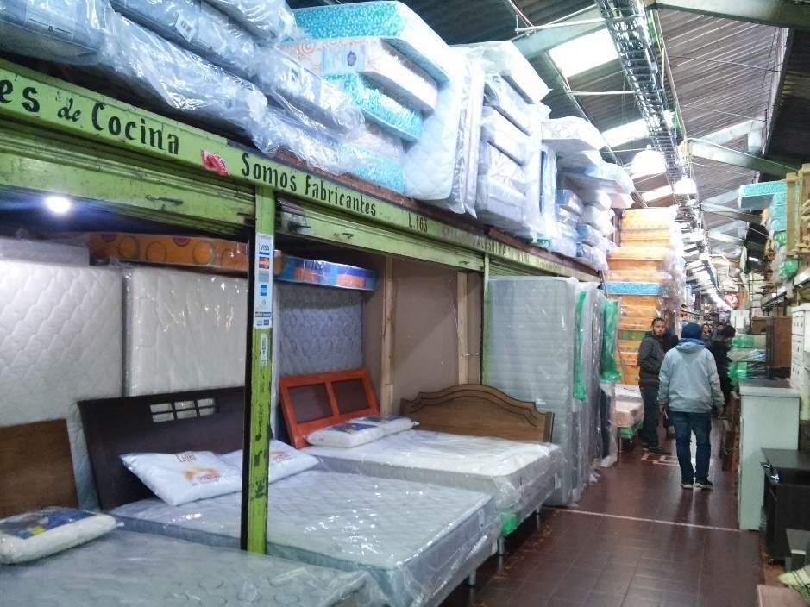

**Imagen 2.2.1:** Local principal Muebles Véliz

* Hoy en día Muebles Veliz atiende aproximadamente a 1000 clientes semanalmente sumando ambos locales, con un aproximado de 100 clientes por día hábil y 250 clientes por día los fines de semanas.
* Muebles Véliz cuenta con una página web estática con él dominio[www.mueblesveliz.cl](http://www.mueblesveliz.cl), una página en la red social Facebook([www.facebook.com/mueblesycolchonesveliz](http://www.facebook.com/mueblesycolchonesveliz)) y una tienda en el sitio web de avisos clasificados Yapo ([www.yapo.cl/tiendas/muebles-veliz](http://www.yapo.cl/tiendas/muebles-veliz)), siendo estos dos últimos los que atraen un mayor número de clientes.



**Imagen 2.2.2:** Sitio web actual de la empresa Muebles Véliz

* Utilizando la herramienta Google Analytics, que ofrece información agrupada del tráfico que llega a los sitios web y entrega informes detallados sobre la cantidad de personas que ingresan a él, se obtuvo lo siguiente:
  + En los últimos 90 días han ingresado 400 personas al sitio web durando cada sesión aproximadamente 2 minutos con 12 segundos, mostrando un aumento de visitas en el mes en que se creó la página de Facebook, como se puede observar en el siguiente gráfico.

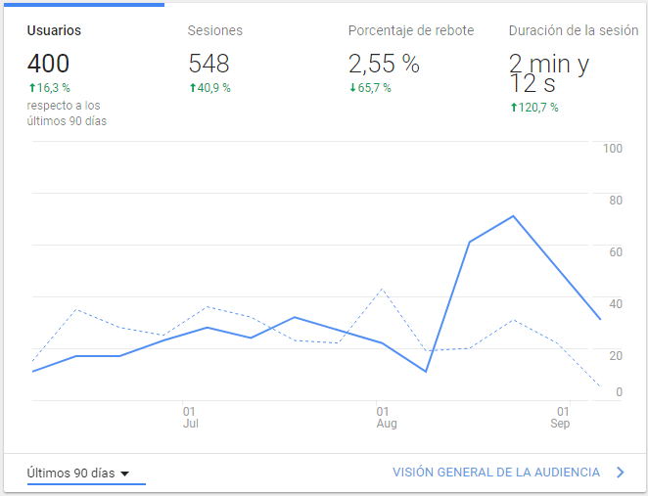

**Grafica 2.2.1**: Audiencia - Google Analitics – 05/septiembre/2017.

* + En promedio ingresan 17 personas diarias al sitio web, a continuación, se muestra el promedio de usuarios que ingresaron mensual, semanal y diariamente en los últimos 90 días (con fecha 05/septiembre/2017).

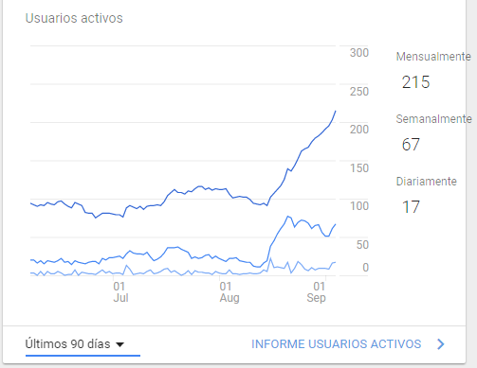 **Grafica 2.2.2**: Usuarios activos - Google Analitics – 05/septiembre/2017.

* 1. Descripción del problema
* Los problemas que presenta la empresa “Muebles Véliz” son los siguientes:
  + El sitio web no presenta opciones para realizar ventas en línea, por lo tanto, los clientes están obligados a dirigirse personalmente a la empresa.
  + La empresa no cuenta con sistemas de inventario, llevando la gestión y control de existencias en un cuaderno, en consecuencia, la información no está actualizada y los trabajadores pierden tiempo valioso en buscar productos que están agotados.
  + El sitio web es estático y por obligación hay que ingresar al código para poder modificar sus contenidos, sin mencionar que la información no se encuentra bien estructurada.

Estos problemas causan un alto porcentaje de ventas sin concretar y no permiten captar adecuadamente a los clientes que ingresan en el sitio web.

En resumen, el problema principal de este proyecto es que no se aprovecha de una manera óptima el sitio web.

* 1. Objetivos.
     1. General.
* Implementar un sistema web que permita ventas en línea, gestión de inventario y modificación de contenidos web con el fin de aumentar las ventas, apoyar a la toma de decisiones y mejorar la atención de los clientes en la empresa Muebles Véliz.
  + 1. Específicos.
* Incorporar un gestor de contenido para el comercio electrónico con el fin de entregar a los clientes nuevos medios de compra y pago.
* Diseñar y desarrollar un sistema inventario online para entregar a trabajadores una herramienta para la gestión y control de existencias, y permita a clientes ver el stock de productos disponibles desde el sitio web.
* Desarrollar una interfaz de administración para modificar la información del sitio web.
* Generar informes de gestión de inventario para apoyar la toma de decisiones.
  1. Alcances y limitaciones.
* Alcances:
  + Este proyecto contemplara el diseño e implementación de un sistema web en la empresa “Muebles Véliz”, con las funcionalidades mencionadas anteriormente en el presente documento.
* Limitaciones:
  + El sitio web E-Commerce requiere que la empresa se preocupe permanentemente de actualizar productos y valores, ya que los clientes podrían comprar con valores distintos a los actuales o comprar productos que la empresa ya no comercializa.
  + El inventario requiere que los vendedores ingresen permanentemente las unidades que entran y salen en cada local durante el día, en caso contrario podría causar desactualización del inventario y mostrar a los clientes que compren en línea información no actualizada.
  + El no cumplimiento de los puntos anteriores causara un mal servicio, lo que no permitiría cumplir el objetivo general de este proyecto.

1. **Organización del Proyecto.**
   1. Stakeholders.

* Primarios
  + Gerencia
  + Empleados del área de ventas
  + Clientes
* Secundarios
  + Competencia
  + Proveedores
  1. Roles y Responsabilidades.

|  |  |
| --- | --- |
| Puesto | Responsabilidad |
| Jefe de proyecto | Planificación, gestión y toma de decisiones |
| Gerente de proyecto | Controlar el avance en la implementación, estimando tiempos y evaluando riesgos del proyecto |
| Programador  Front-end | Diseñar la página web y programar las funcionalidades en el lado del cliente. |
| Programador Back-end | Crear la base de datos y programar las funcionalidades en el lado del servidor. |
| Programador Full-stack | Entregar apoyo a los programadores y unir códigos Front-end y Back-end. |

* 1. Metodología.
* En este proyecto se utilizará el ciclo de vida iterativo, utilizar este modelo permitirá entregar al cliente avances, para identificar nuevos requerimientos y comprobar que fueron entendidos correctamente o en caso contrario modificarlos para entregar un producto final que satisfaga las necesidades del cliente.

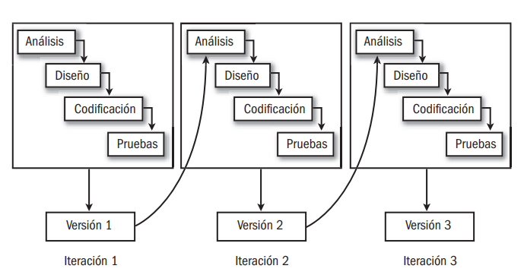

**Figura 3.3.1:** Ciclo de vida iterativo

1. **Evaluación de alternativas de solución.**

* Se evaluarán y compararán 3 alternativas, para escoger el sistema gestor de contenidos (CMS)más adecuado, para la implementación de comercio electrónico en el sitio web de la empresa Muebles Véliz.
* Alternativa 1
  + Implementación por medio de Magento.
* Alternativa 2
  + Implementación por medio de PrestaShop.
* Alternativa 3
  + Implementación por medio de OsCommerce.

|  |  |  |  |
| --- | --- | --- | --- |
| **Tabla comparativa CMS** | | | |
|  | **Magento** | **PrestaShop** | **OsCommerce** |
| **Licencia** | Gratis en versión Community y pagada en versión Enterprise | Gratis | Gratis |
| **Desarrollo** | PHP y MySQL | PHP y MySQL | PHP y MySQL |
| **Software** | De código abierto en versión Community | Libre y de código abierto | De código abierto |
| **Implementación** | Compleja y necesita de un servidor dedicado | Sencilla | Sencilla |
| **Compatible con Web Pay Plus** | Si | Si | No |
| **Compatible con PayPal** | Si | Si | Si |
| **Idiomas por defecto** | Ingles | Se escoge en la descarga | Español, inglés y alemán |
| **Inventario** | Si | Si | Si |
| **Buscador de productos** | Si | Si | Si |
| **Requisitos de instalación** | | | |
| **PHP** | Versión 5.4 o superior | Versión 5.4 o superior | Versión 4.1 o superior |
| **MySQL** | Versión 5.0 o superior | Versión 5.0 o superior | Versión 4.0 o superior |
| **Servidor** | Apache 1.3.x o 2.x | Apache 2.x | Apache 1.3 o superior |
| **Sistema Operativo** | Linux | Linux, Unix y Windows | Linux, Unix, Mac OS y Windows |

* En conclusión; se escogió como mejor alternativa el sistema gestor de contenidos PrestaShop.
  1. Factibilidad Técnica.
* Hardware
  + Computador de escritorio (Windows 8, 500gb memoria interna, 4gb memoria RAM, procesador Intel Celeron)
  + Notebook (Windows 8, 1TB memoria interna, 4gb memoria RAM, procesador Intel Core i3)
  + Servidor en la nube empresa NINJA HOSTING plan alto rendimiento
    - 25gb de memoria
    - 25 cuentas de correo
    - 25 bases de datos MySQL
    - Servidor Apache
    - Soporte para PHP
    - Base de datos MySQL
    - Sistema operativo Linux
  + Dispositivo Banda ancha móvil ISP claro
* Software
  + CMS PrestaShop
  + Lenguaje PHP
  + Leguaje JavaScript y librería jQuery
  + HTML5 y CSS3
  + Base de datos MySQL
  + Navegadores web
* Servicios
  + Dominio web NIC Chile
  + Certificado SSL sitio web GoDaddy (DV, OV y EV)
  + Servicio Webpay plus de Transbank
  + ISP Movistar (Plan Internet + Telefonía)
  + ISP Claro (Plan Internet banda ancha móvil)
  1. Factibilidad Económica.

|  |  |  |  |
| --- | --- | --- | --- |
| **Recursos Económicos** | | | |
| **Hardware** | | | |
| **Cantidad** | **Ítem** | **Costo con IVA** | **Total** |
| 1 | Computador escritorio | $ 0 | $ 0 |
| 1 | Notebook | $ 0 | $ 0 |
| 1 | Servidor | $ 95.081 | $ 95.081 |
| 1 | Dispositivo BAM | $ 0 | $ 0 |
| **Software** | | | |
| 1 | CMS PrestaShop | $ 0 | $ 0 |
| **/** | PHP | $ 0 | $ 0 |
| **/** | JavaScript | $ 0 | $ 0 |
| **/** | HTML5 y CSS3 | $ 0 | $ 0 |
| **/** | BD MySQL | $ 0 | $ 0 |
| **/** | Navegadores web | $ 0 | $ 0 |
| **Servicios** | | | |
| 1 | Dominio web | $ 0 | $ 0 |
| 1 | Certificado SSL | $ 48.000 | $ 48.000 |
| **/** | Web Pay Plus | Comisión por venta | $ 0 |
| 1 | ISP movistar | $ 0 | $ 0 |
| 1 | ISP Claro | $ 17.900 | $ 17.900 |
| **Total** | | | **$ 160.981** |

|  |  |  |  |  |
| --- | --- | --- | --- | --- |
| **Profesional** | **Costo HH** | **HH** | **Mensual** | **Valor Total** |
| Jefe de proyecto | $ 8.300 | 540 | $ 1.494.000 | $ 4.482.000 |
| Gerente de proyecto | $7.000 | 540 | $1.260.000 | $3.780.000 |
| Programador Front-end | $ 3.400 | 540 | $ 612.000 | $ 1.836.000 |
| Programador Back-end | $ 3.400 | 540 | $ 612.000 | $ 1.836.000 |
| Programador Full-stack | $ 4.700 | 540 | $ 846.000 | $ 2.538.000 |
| **Total** | | | | **$ 14.472.000** |

* 1. Factibilidad Operacional.
* Los trabajadores tienen conocimientos básicos de computación en equipos con sistemas operativos como Windows, Android y/o iOS, esto les permite aprender de forma rápida y clara el uso de nuevos sistemas computacionales. Los trabajadores esperan con ansias la implementación del nuevo sistema web, ya que facilitara las tareas que realizan día a día en la empresa Muebles Véliz.
  1. Factibilidad Legal.
* Ley N°19.496Protección de los Derechos del Consumidor.
* Ley N°19.628 Protección de Datos Personales.
* Ley N°19.799 Documentos, Forma y Certificación electrónica
* Ley N°20.886 Ley de Tramitación Electrónica
* Ley N°17.336 Propiedad Intelectual

1. **Solución propuesta.**

* Se implementará un sistema web de comercio electrónico por medio del CMS PrestaShop.
* Tendrá un sistema de inventario el cual se diseñará y desarrollara a medida para que se adapte a las necesidades de la empresa, y este se enlazara a la base de datos de la tienda virtual para mostrar el stock a los clientes antes de comprar.
* Los recursos actuales de la empresa no permiten realizar comercio electrónico, por lo que se contratara un nuevo plan de servidor web con más recursos.
* Para evitar la desactualización del inventario en caso de falla eléctrica, se contratará un segundo ISP con banda ancha móvil y se administrará el inventario desde el notebook disponible en el local.
  1. **Levantamiento de Requerimientos.**
     1. **No funcionales.**

|  |  |  |
| --- | --- | --- |
| ID | Nombre | Descripción |
| RNF01 | Base de datos normalizada. | La base de datos debe estar normalizada hasta la tercera forma normal. |
| RNF02 | Respuesta en menos de 5 segundos. | Las funcionalidades y transacciones del sistema deben responder en menos de 5 segundos. |
| RNF03 | Compatible con distintos tipos de navegadores. | El sistema debe funcionar en los principales navegadores, entre ellos internet Explorer, Mozilla Firefox, Google Chrome, etc. |
| RNF04 | Interfaces intuitivas. | Las interfaces del sistema deben ser intuitivas para que los usuarios se sientan cómodos y aumente la productividad. |
| RNF05 | Las cuentas de usuario de inventario serán creadas por el administrador. | Las cuentas de usuario para administrar el inventario solo las podrá crear el departamento de informática, para aumentar la seguridad del sistema. |
| RNF06 | Compatible con distintas resoluciones. | El sistema de debe adaptar a todo tipo de resoluciones para los distintos dispositivos existentes. |
| RNF07 | Encriptación con certificados SSL. | El sistema debe contar con encriptación SSL para entregar seguridad a los clientes. |
| RNF08 | Aprendizaje del sistema menor a 8 horas. | El tiempo de aprendizaje del sistema de inventario debe ser menor a 8 horas. |

* + 1. **Funcionales.**

|  |  |  |
| --- | --- | --- |
| Id | Nombre | Descripción |
| RF01 | Generación de informes de gestión. | El sistema debe permitir la generación de informes de gestión de mermas y ventas. |
| RF02 | Exportación de listas de inventario. | El sistema debe permitir la exportación de las listas de inventarios en formatos Word, Excel y PDF. |
| RF03 | Permitir a los clientes realizar compras en línea. | El sitio web debe permitir a los clientes realizar compras en línea por medio de cuentas de usuarios. |
| RF04 | Control y administración de locales y bodegas. | El sistema de inventario debe permitir agregar, modificar y eliminar locales y bodegas, dependiendo del tipo de usuario. |
| RF05 | El sistema debe mostrar advertencias y mensajes de confirmación. | El sistema debe mostrar advertencias sobre productos con bajo stock y mensajes de confirmación para la eliminación de datos. |
| RF06 | Organizar listas de inventario. | El sistema de inventario debe permitir ordenar los productos por nombre y stock disponible. |
| RF07 | Encontrar productos rápidamente. | El sistema de inventario debe contar con un buscador para filtrar los productos. |
| RF08 | Notificación de bajo stock. | El sistema de inventario debe entregar notificaciones de productos con bajo stock. |

* 1. **Diseño Completo.**
     1. **UML.**
        1. Casos de Usos.
* Sistema ecommerce

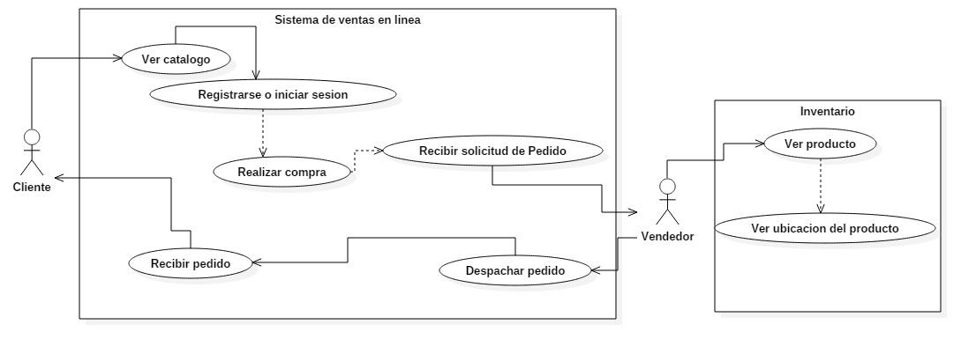

* Sistema de inventario

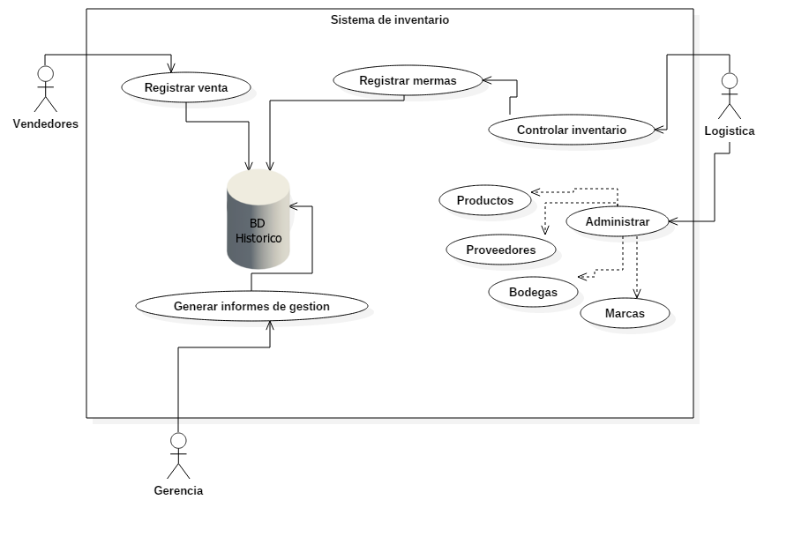

* + - 1. Diagrama de Clases.

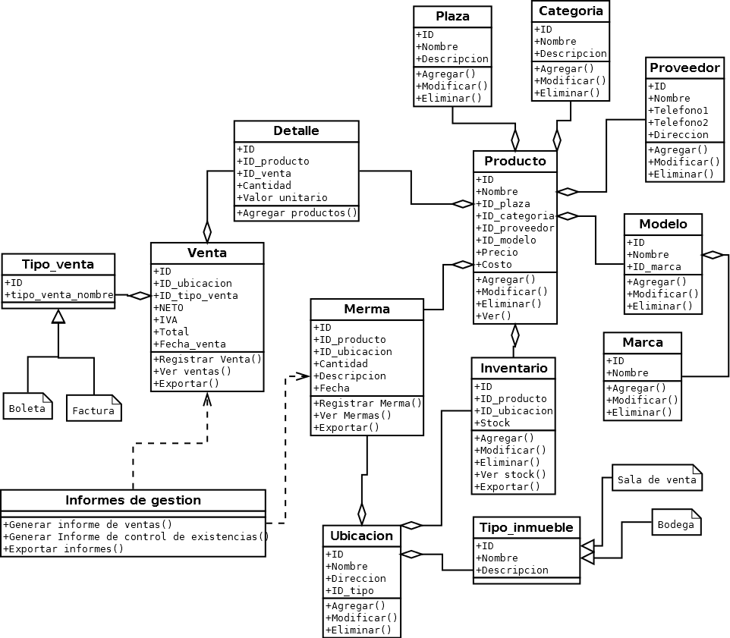

* + 1. **Modelo Entidad Relación.**

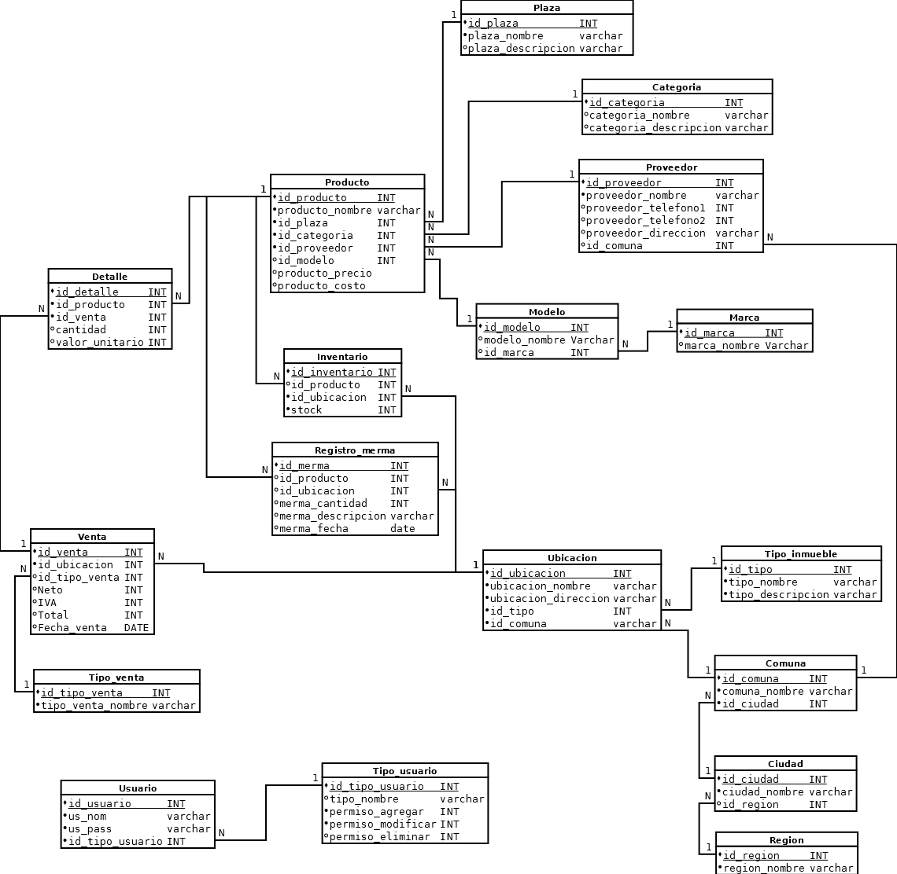

* + 1. **Descripción de Módulos Principales por Desarrollar.**
* Módulo de control de inventario
  + En este módulo se controlará el inventario de locales y bodegas, permitiendo las siguientes opciones
    - buscar y ordenar los productos por nombre, plaza e incluso la cantidad lo que permitirá observar rápidamente las existencias con bajo stock.
    - Exportar en formatos Word, Excel y PDF las listas de inventario.
    - Ingresar el stock, venta y mermas de los productos.
    - Ver detalladamente la ficha de cada producto.

A continuación, se muestra una posible estructura para la interfaz.

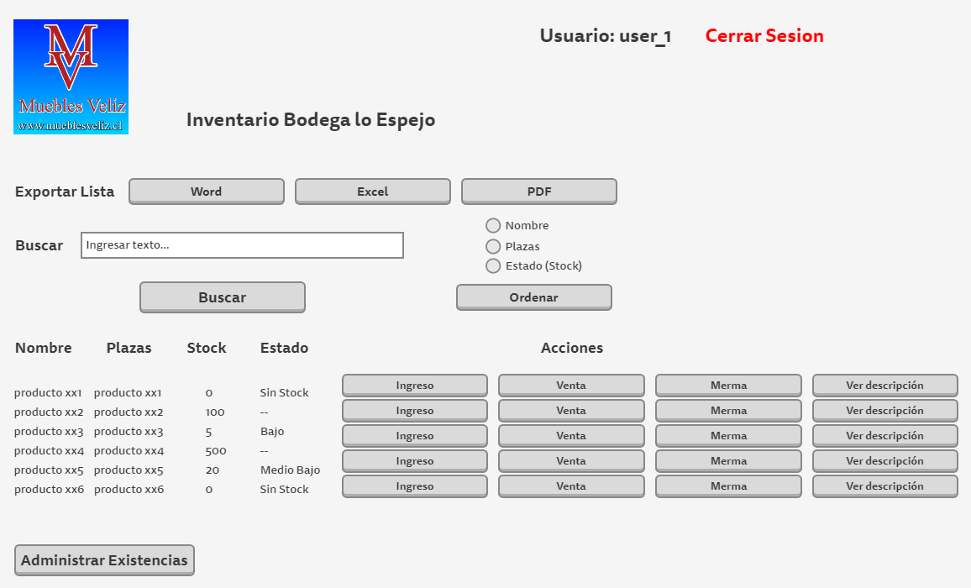

**Imagen 5.2.3.1:** Interfaz de demostración para inventario.

* Módulo de administración
  + El módulo de administración tendrá el menú con todas las opciones del sistema de inventario y debe reconocer tres tipos de usuarios:
    - Administrador: Usuario con todos los privilegios para añadir, modificar y eliminar datos del sistema, enfocado a los empleados del área informática.
    - Moderador: Usuario con privilegios solo para controlar inventario, enfocado a los empleados en el área de logística y ventas.
    - Espectador: Este tipo de usuario solo podrá consultar el stock disponible en los distintos locales y bodegas, este tipo de usuario está enfocado para cuentas de invitados.

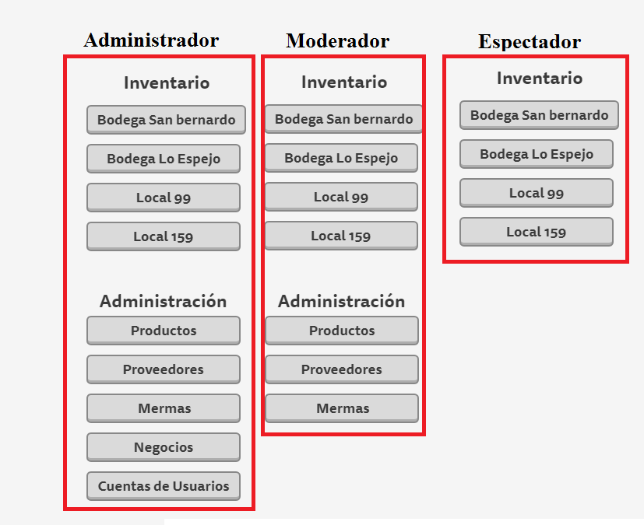

**Imagen 5.2.3.2:** Interfaz de administración.

* 1. **Evaluación de Herramientas de implementación.**
* HTML5 y CSS3: Lenguaje de marcas y hojas de estilo, estas herramientas son indispensables para el desarrollo web y su diseño visual.
* JavaScript y JQuery: Lenguaje de programación del lado del cliente y una de sus principales librerías, herramientas para mejorar el diseño y la interacción con el sistema.
* PHP: Lenguaje de programación del lado del servidor, con esta herramienta se desarrollarán las funcionalidades del sistema.
* MySQL: Sistema gestor de base de datos.
* PHPMyAdmin: Esta herramienta permite manejar la administración de MySQL por medio de páginas web.
* PHPDesigner: Entorno de desarrollo y programación.
  1. **Construcción de prototipo Funcional.**
  2. **Diagrama de Arquitectura de Solución Propuesta.**
* El sistema utiliza una arquitectura Cliente-Servidor, se alojará en un servidor web compartido con protocolo de comunicación https para entregar confianza y cuidar la información de los clientes.

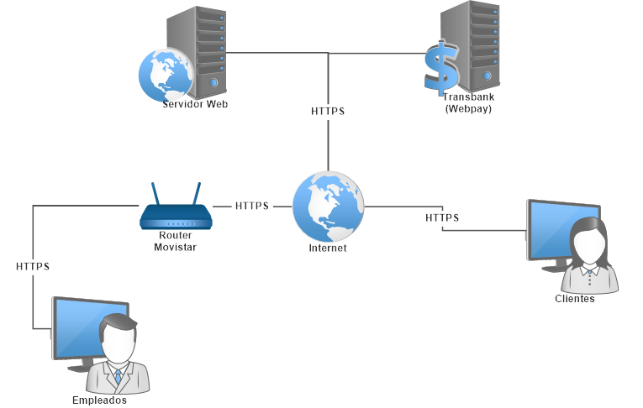

1. **Proceso de Administración.**
   1. Plan del proyecto.

* Reunión con el cliente y toma de requerimientos.
* Desarrollo de requerimientos funcionales y no funcionales.
* Reunión con el cliente para la aprobación de los requerimientos.
* Contratar equipo de trabajo.
* Contratar servidor y certificados SSL.
* Modelamiento UML
* Desarrollo del modelo entidad relación
* Creación y desarrollo de la base de datos.
* Desarrollo Front-end del sistema de inventario.
* Desarrollo de funcionalidades del sistema de inventario.
* Entregar de la primera versión del sistema.
* Implementación de PrestaShop en el servidor.
* Configurar PrestaShop.
* Enlazar el sistema de inventario y PrestaShop.
* Entrega de la segunda versión del sistema.
* Desarrollo Front-end de la interfaz de administración.
* Desarrollo de funcionalidades de la interfaz de administración.
* Entrega de la tercera versión del sistema.
* Creación y desarrollo de la base de datos para guardar datos históricos.
* Desarrollo de interfaz para generación de informes de gestión.
* Entrega de la tercera versión del sistema.
* Pruebas de software.
* Entrega final del sistema.
  1. Plan de Hitos.
* Toma de requerimientos satisfactoria.
* Aprobación de requerimientos funcionales y no funcionales.
* Aprobación de diagramas UML.
* Aprobación de modelo entidad relación.
* Desarrollo de la base de datos para el sistema de inventario.
* Desarrollo del sistema de inventario.
* Entrega de la primera versión del sistema.
* Implementar
  1. Entregables del Proyecto.
* Sistema de Inventario.
* Sistema de ventas en línea.
* Interfaz de administración de inventario y cuentas de usuarios.
* Informes de gestión.
  1. Supuestos Críticos de la Planificación.
* El equipo de trabajo avanzara en los tiempos establecidos.
* El desarrollo del sistema avanzara según lo previsto en la carta Gantt.
* El cliente contara con la documentación necesaria para la afiliación con Webpay.
* Los empleados de la empresa Muebles Véliz actualizaran en tiempo real el inventario.
* El servidor de Transbank funcionara correctamente.
* Existe presupuesto para el proyecto.
* Los empleados tendrán motivación por trabajar con el sistema.
* La empresa cumplirá con las leyes del consumidor.
* Las herramientas necesarias para la implementación estarán disponibles.
* La implementación del proyecto cumplirá con el objetivo general del proyecto.
  1. Riesgos Principales.
* Desactualización de datos: es uno de los riesgos más comunes existentes, causado mayormente por la falta de atención en los sistemas.
* Robos de información: la información es el bien más importante en las empresas, permiten la toma de decisiones y de ella depende el éxito o el fracaso de una organización.
* Borrado de datos: eliminar datos de un sistema por error o con malas intenciones puede impactar muy duro a una empresa.
* Respaldar información: el respaldo de la información es el medio más efectivo contra una falla en un servidor.
* Corte de suministros y servicios: Cortes de suministros eléctrico y servicios de internet son riesgos inherentes.
  1. Matriz de Riesgos.

|  |  |  |  |  |  |
| --- | --- | --- | --- | --- | --- |
| **5** | 5 | 10 | 15 | 20 | 25 |
| **4** | 4 | 8 | 12 | 16 | 20 |
| **3** | 3 | 6 | 9 | 12 | 15 |
| **2** | 2 | 4 | 6 | 8 | 10 |
| **1** | 1 | 2 | 3 | 4 | 5 |
|  | **1** | **2** | **3** | **4** | **5** |

* Identificación de riesgos

|  |  |  |
| --- | --- | --- |
| **Código** | **Riesgo** | **Área** |
| R1 | Caída de Servidor. | TI. |
| R2 | Robo de información. | Comercial, Logística, Gerencial, TI. |
| R3 | Suplantación de usuarios. | Comercial, Logística, Gerencial, TI. |
| R4 | Corte de corriente eléctrica. | Externa (Compañía eléctrica). |
| R5 | Caída de conexión a internet. | Externa (ISP). |
| R6 | Borrado de inventarios. | Logística. |
| R7 | Desactualización de inventario. | Logística. |
| R8 | Vulnerabilidad de la red. | TI. |
| R9 | Ingeniería social. | Recurso humano. |
| R10 | Caída de Transbank. | TI. |

* Análisis de criticidad

|  |  |  |
| --- | --- | --- |
| **Criticidad** | **Código** | **Riesgo** |
| 1 | R1 | Caída de Servidor. |
| 2 | R10 | Caída de Transbank. |
| 3 | R6 | Borrado de inventarios. |
| 4 | R2 | Robo de información. |
| 5 | R3 | Suplantación de usuarios. |
| 6 | R9 | Ingeniería social. |
| 7 | R8 | Vulnerabilidad de la red. |
| 8 | R7 | Desactualización de inventario. |
| 9 | R4 | Corte de corriente eléctrica. |
| 10 | R5 | Caída de conexión a internet. |

* Plan de acción

|  |  |  |  |  |  |
| --- | --- | --- | --- | --- | --- |
| **Código Riesgo** | **Descripción del Riesgo** | **Probabilidad** | **Impacto** | **Severidad** | **Prioridad** |
| R1 | Caída de Servidor. | 3 | 5 | 15 | Media-alta. |
| R2 | Robo de información. | 2 | 4 | 8 | Media. |
| R3 | Suplantación de usuarios. | 2 | 4 | 8 | Media. |
| R4 | Corte de corriente eléctrica. | 2 | 2 | 4 | Baja. |
| R5 | Caída de conexión a internet. | 2 | 2 | 4 | Baja. |
| R6 | Borrado de inventarios. | 3 | 5 | 15 | Media-alta. |
| R7 | Desactualización de inventario. | 3 | 2 | 6 | Media. |
| R8 | Vulnerabilidad de la red. | 3 | 3 | 9 | Media. |
| R9 | Ingeniería social. | 2 | 4 | 8 | Media. |
| R10 | Caída de Transbank. | 2 | 5 | 10 | Media-alta. |

|  |  |  |
| --- | --- | --- |
| **Código Riesgo** | **Estrategia** | **Acción** |
| R1 | Transferir. | Exigir el control pertinente a la empresa Ninja Hosting. |
| R2 | Evaluar. | Registrar en la base de datos la emisión y exportación de información. |
| R3 | Mitigar. | Utilizar contraseñas complejas y registrar inicios de sesión. |
| R4 | Mitigar. | Contar con dispositivos móviles. |
| R5 | Mitigar. | Contratar un segundo ISP. |
| R6 | Evaluar. | Registrar en la base de datos la eliminación de datos. |
| R7 | Mitigar. | Controlar el ingreso y salida de inventarios. |
| R8 | Mitigar. | Actualizar constantemente la base de datos de virus. |
| R9 | Mitigar. | Capacitar a los empleados en ingeniería social. |
| R10 | Transferir. | Exigir el control pertinente a la empresa Transbank. |

* Sugerencia de controles y riesgo residual

|  |  |  |  |  |  |
| --- | --- | --- | --- | --- | --- |
| **Código Riesgo** | **Nivel de Riesgo** | **Control** | **Efectividad** | **Promedio** | **Riesgo Residual** |
| R1 | 3 | El departamento de informática debe llevar un control del servidor compartido. | 4 | 4 | 0,75 |
|  |  |  |  |  |  |
| R2 | 4 | Se debe registrar el usuario que emite informes. | 2 | 2 | 2 |
|  |  | Se debe registrar el usuario que exporta los inventarios. | 2 |  |  |
| R3 | 4 | Cerrar sesiones después de un determinado tiempo. | 4 | 3,5 | 1,14 |
|  |  | Utilizar contraseñas complejas y registrar inicios de sesión. | 3 |  |  |
| R4 | 2 | Contar con dispositivos móviles. | 4 | 4 | 0,5 |
|  |  |  |  |  |  |
| R5 | 2 | Contar con dispositivo de banda ancha móvil. | 4 | 4 | 0,5 |
|  |  |  |  |  |  |
| R6 | 5 | Registrar usuarios que eliminan datos. | 2 | 3,5 | 1,42 |
|  |  | Respaldar en una segunda base de datos los datos eliminados. | 5 |  |  |
| R7 | 2 | el supervisor de datos debe controlar el ingreso y salida de productos. | 3 | 3 | 0,6 |
|  |  |  |  |  |  |
| R8 | 4 | Actualizar constantemente base de datos de virus. | 3 | 3 | 1,3 |
|  |  |  |  |  |  |
| R9 | 5 | Capacitar usuario en ingeniería social. | 4 | 4 | 1,25 |
|  |  |  |  |  |  |
| R10 | 4 | El departamento de informática debe controlar la conexión con Transbank. | 3 | 3 | 1,3 |
|  |  |  |  |  |  |

* 1. Carta Gantt General del Proyecto.

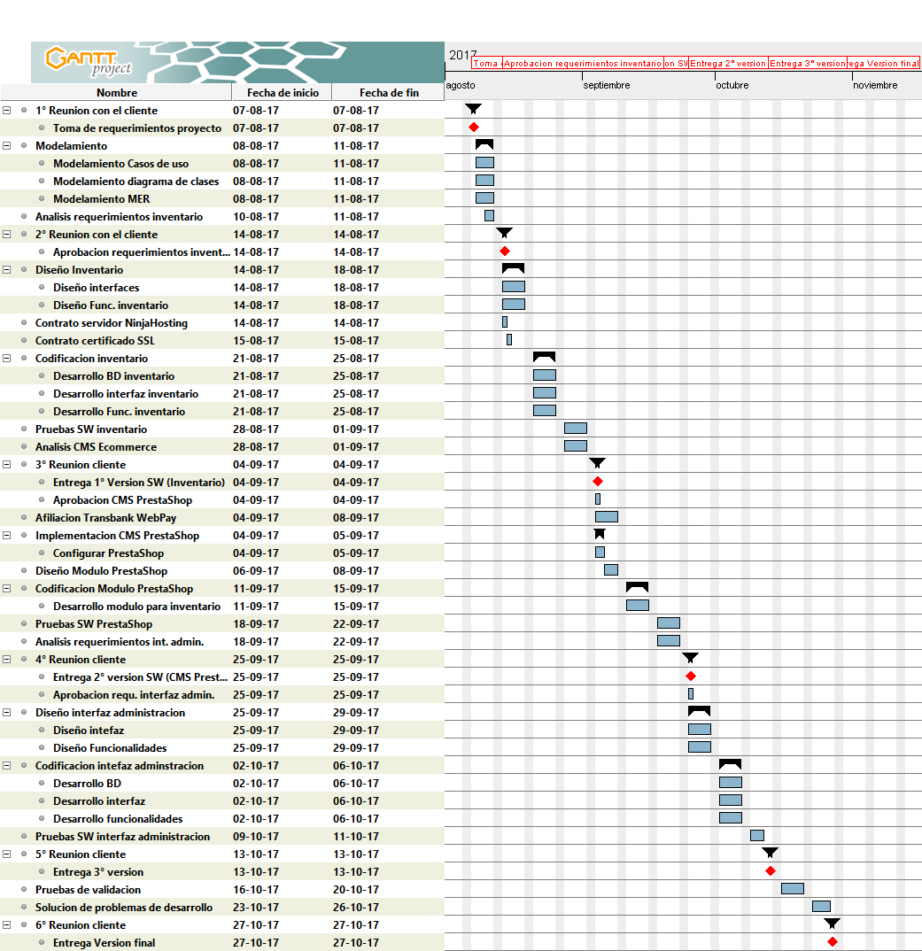

1. **Conclusiones del Proyecto.**

* La rápida evolución de la tecnología y el cambio radical en las necesidades de las personas ha hecho del comercio electrónico una herramienta indispensable en las empresas.
* La investigación de los distintos CMS para Ecommerce ha demostrado que no existen herramientas mejores que otras, estas deben ser escogidas según las necesidades del cliente.
* En el presente proyecto se realizó una comparativa de los distintos CMS existentes y se escogió PrestaShop, al ser de código abierto permitió enlazar el inventario y mostrar a los clientes el stock disponible de los productos.
* El sistema guardara datos de las ventas y el control de inventario con el fin de generar informes de gestión y apoyar a la toma de decisiones.

1. **Bibliografía.**

* Juan Andrés Núñez. 2017. Los nuevos desafíos legales para las Pymes en Chile.http://www.webdox.cl/blog/es/desafios-legales-digitales-nuevos-para-pymes-en-chile.
* Vincent Hard. 2017. Gestión de un Proyecto web. Eni ediciones. Biblioteca global Laureate
* Ecommerce day. 2017. Conclusiones del ecommerce day Santiago 2017.<http://www.ecommerceday.org/conclusiones-del-ecommerce-day-santiago-2017/>
* Wikipedia. 2017. JQuery. <https://es.wikipedia.org/wiki/JQuery>
* Wikipedia. 2017. JavaScript. <https://es.wikipedia.org/wiki/JavaScript>
* PHPMyAdmin. 2017. <https://www.phpmyadmin.net>
* Wikipedia. 2017. Hojas de estilos en cascada.

<https://es.wikipedia.org/wiki/Hoja_de_estilos_en_cascada>

1. **Anexos.**
   1. Diccionario de Datos.

* Base de datos

|  |  |  |  |
| --- | --- | --- | --- |
| Campo | Tamaño | Tipo de dato | Descripción |
| Tabla plaza | | | |
| Id_plaza | 10 | Int | Clave primaria de la tabla plaza. |
| Plaza_nombre | 35 | Varchar | Nombre para las dimensiones de los productos. |
| Plaza_descripcion | 50 | Varchar | Descripción cada plaza. |
| Tabla categoría | | | |
| Id_categoria | 10 | Int | Clave primaria de la tabla categoría. |
| Categoría_nombre | 35 | Varchar | Nombre de cada categoría. |
| Categoría_descripcion | 50 | Varchar | Descripción de cada categoría. |
| Tabla proveedor | | | |
| Id_proveedor | 10 | Int | Clave primaria de la tabla proveedor. |
| Proveedor_nombre | 35 | Varchar | Nombre de cada proveedor. |
| Proveedor_telefono1 | 15 | Int | Teléfono principal de cada proveedor. |
| Proveedor_telefono2 | 15 | Int | Teléfono secundario y opcional de los proveedores. |
| Proveedor_direccion | 35 | Varchar | Dirección de cada proveedor. |
| Id_comuna | 10 | Int | Llave foránea que indica el código de la comuna correspondiente a la dirección. |
| Tabla marca | | | |
| Id_marca | 10 | Int | Clave primaria de la tabla marca |
| Marca_nombre | 35 | Varchar | Nombre de cada marca. |
| Tabla modelo | | | |
| Id_modelo | 10 | Int | Clave primaria de la tabla modelo. |
| Modelo_nombre | 35 | Varchar | Nombre de cada modelo. |
| Id_marca | 10 | Int | Llave foránea que indica la marca de cada modelo. |
|  |  |  |  |
| Tabla producto | | | |
| Id_producto | 10 | Int | Clave primaria de la tabla producto. |
| Producto_nombre | 35 | Varchar | Nombre de cada producto. |
| Id_plaza | 10 | Int | Llave foránea que indica las dimensiones del producto. |
| Id_categoria | 10 | Int | Llave foránea que indica la categoría del producto. |
| Id_proveedor | 10 | Int | Llave foránea que indica el proveedor del producto. |
| Id_modelo | 10 | Int | Llave foránea que indica el modelo del producto. |
| Producto_precio | 10 | Int | Precio de venta del producto. |
| Producto_costo | 10 | Int | Costo unitario del producto. |
| Tabla detalle | | | |
| Id_detalle | 10 | Int | Clave primaria de la tabla detalle. |
| Id_producto | 10 | Int | Llave foránea que indica el producto. |
| Id_venta | 10 | Int | Llave foránea que indica la venta que pertenece. |
| Cantidad | 10 | Int | Cantidad de un producto en una boleta |
| Valor_unitario | 10 | Int | Valor unitario de cada producto. |
| Tabla inventario | | | |
| Id_inventario | 10 | Int | Clave primaria de la tabla inventario |
| Id_producto | 10 | Int | Llave foránea que indica el producto. |
| Id_ubicacion | 10 | Int | Llave foránea que indica la ubicación del producto. |
| Stock | 10 | Int | Stock disponible de la existencia. |
|  |  |  |  |
|  |  |  |  |
|  |  |  |  |
|  |  |  |  |
|  |  |  |  |
| Tabla Registro_merma | | | |
| Id_merma | 10 | Int | Clave primaria de la tabla registro_merma. |
| Id_producto | 10 | Int | Llave foránea que indica el producto. |
| Id_ubicacion | 10 | Int | Llave foránea que indica la ubicación. |
| Merma_cantidad | 10 | Int | Cantidad del producto en merma. |
| Merma_descripcion | 50 | Varchar | Descripción de la merma. |
| Merma_fecha | 10 | Date | Fecha que se registró la merma. |
| Tabla venta | | | |
| Id_venta | 10 | Int | Clave primaria de la tabla venta. |
| Id_ubicacion | 10 | Int | Llave foránea que indica la ubicación donde se registró la venta. |
| Id_tipo_venta | 10 | Int | Llave foránea que indica el tipo de venta. |
| Neto | 10 | Int | Monto neto de la venta |
| IVA | 10 | Int | Impuesto del valor agregado de la venta. |
| Total | 10 | Int | Monto total de la venta. |
| Fecha_venta | 10 | Date | Fecha que se efectuó la venta. |
| Tabla Tipo_venta | | | |
| Id_tipo_venta | 10 | Int | Clave primaria de la tabla tipo_venta. |
| Tipo_venta_nombre | 35 | Varchar | Nombre de tipo de venta. |
| Tabla ubicación | | | |
| Id_ubicacion | 10 | Int | Clave primaria de la tabla ubicación. |
| Ubicación_nombre | 35 | Varchar | Nombre del local o bodega. |
| Ubicación_direccion | 35 | Varchar | Dirección del local o bodega. |
| Id_tipo | 10 | Int | Llave foránea que indica el tipo de inmueble. |
| Id_comuna | 10 | Int | Llave foránea que indica la comuna. |
| Tabla Tipo_inmueble | | | |
| Id_tipo | 10 | Int | Clave primaria de la tabla tipo_inmueble. |
| Tipo_nombre | 35 | Varchar | Nombre del tipo de inmueble. |
| Tipo_descripcion | 50 | Varchar | Descripción del inmueble. |
|  |  |  |  |

* 1. Documentación Casos de Uso.

|  |  |  |
| --- | --- | --- |
| **No Caso de Uso**  01 | **NOMBRE CASO DE USO**  Sistema Ecommerce | |
| **ACTORES.** | Cliente, Vendedor. | |
| **OBJETIVOS.** | Cliente: Comprar en línea.  Vendedor: Despachar pedido. | |
| **PRECONDICIONES.** | El Cliente debe tener dinero en su cuenta o contar con créditos bancarios. | |
| **POSCONDICIONES.** | El cliente recibe el producto. | |
| **FLUJO DE EVENTOS.** | Actividades del Actor. | 1- El cliente ve el catálogo de productos.  2- El cliente se registra o inicia sesión.  3- El cliente realiza la compra.  7- El cliente recibe el pedido. |
| Respuesta | 4- El vendedor recibe la solicitud de pedido.  5- El vendedor ve la ubicación del producto.  6- El vendedor despacha el pedido. |
| **MANEJO DE SITUACIONES EXCEPCIONALES.** | * Si el cliente no tiene una cuenta no puede realizar la compra. El sistema informa al cliente que debe crear una cuenta. * Si el cliente no cuenta con saldo o crédito bancario el sistema rechaza la compra. El sistema informa al cliente que no tiene saldo. | |

|  |  |  |
| --- | --- | --- |
| **No Caso de Uso**  02 | **NOMBRE CASO DE USO**  Sistema de inventario. | |
| **ACTORES.** | Vendedores, Logística, Gerencia. | |
| **OBJETIVOS.** | Vendedores: Registrar ventas.  Logística: Controlar y administrar inventario.  Gerencia: Generar informes de gestión. | |
| **PRECONDICIONES.** | Los actores deben tener una cuenta para el ingreso al sistema. | |
| **POSCONDICIONES.** | La gerencia genera informes de gestión  Logística controla inventario. | |
| **FLUJO DE EVENTOS.** | Actividades del Actor. | 1- El vendedor registra las ventas.  3- Logística controla el inventario.  4- Logística registra las mermas.  6- La gerencia genera informes de gestión. |
| Respuesta | 2- El sistema guarda las ventas en el histórico.  5- El sistema guarda las mermas en el histórico.  7- el sistema entrega datos para el informe de gestión. |
| **MANEJO DE SITUACIONES EXCEPCIONALES.** | * El sistema no puede generar informes sin datos. | |